Manuál pro vaše OTUŽO
Gratulujeme k prvnímu kroku k silnějšímu já. Tady je vše, co potřebujete vědět.
1. Příprava před napuštěním
Káď dorazila sestavená na paletě. Kvůli bezpečnosti dopravy je nutné domontovat tyto 3 části (zabere vám to max. 10minut):
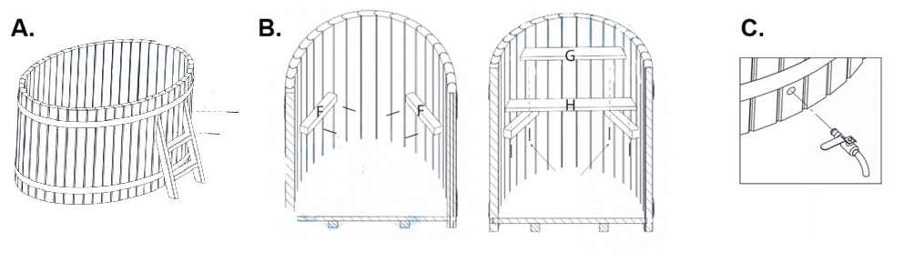
A. Venkovní schůdky
Přiložte schůdky k boku kádě a zajistěte je pomocí přiložených vrutů 5x120mm ( 2ks )
B. Vnitřní lavice
Vložte hranolky ( F ) do kádě a zajistěte pomoci vrutů 5x70mm ( 4ks ). Následně na ně položte sedací desky ( G + H ) a zajistěte pomocí vrutů 4x60mm ( 4ks )
C. Výpustný ventil
Našroubujte ventil do spodního otvoru.
🚫 Co se s kádí NESMÍ dělat
- ŽÁDNÁ CHEMIE: Nikdy nepoužívejte chlorové tablety, sůl ani agresivní čističe. Dřevo by začalo degradovat a spoje by se uvolnily.
- NENECHÁVAT PRÁZDNOU: Dřevo funguje na principu vlhkosti. Pokud káď vypustíte na více než 6 hodin (zejména na slunci), rozeschne se a bude téct.
- ŽÁDNÝ TLAKOVÝ ČISTIČ: "Wapka" může narušit strukturu švédského smrku. Stačí měkký kartáč a čistá voda.
🚿 První napuštění
Po montáži začněte ihned napouštět vodu. Je důležité vědět:
✔ Průsak je přirozený: Pokud po prvním napuštění uvidíte kapky mezi spoji, nepanikařte. Dřevo musí nabobtnat.
✔ Čas utěsnění: Většinou káď těsní ihned, ale proces úplného zatažení trvá 2–24 hodin.
✔ Úprava obručí: Ocelové obruče jsou nastaveny z výroby. Pokud by po týdnu káď stále mírně tekla, můžete matice na obručích lehce dotáhnout klíčem.
✨ Aby káď dlouho vydržela:
1. Vnější nátěr: Jednou ročně ošetřete vnější stranu kádě přírodním olejem nebo lazurou pro ochranu před UV zářením.
2. Kryt: Pokud se neotužujete, nechte káď zakrytou víkem. Zabráníte spadu nečistot a odpařování vody.
3. Výměna vody: V zimě stačí vodu měnit jednou za měsíc (dle frekvence užití). V létě doporučujeme měnit častěji nebo používat přírodní přípravky na bázi aktivního kyslíku (bez chloru!).

